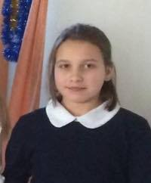

**Хочу сказать спасибо своей маме, за то, что она своим примером показывает мне, что трудиться – это здорово. Мама всегда придет на помощь и подскажет, где лучше что сделать.**

#ПРОВОЖУЛЕТОСПОЛЬЗОЙМОГИЛЕВ

**Немного о себе**

|  |  |
| --- | --- |
|  | **Бакалова Дина, 11 лет** |

|  |  |
| --- | --- |
|  | **Пудовнянская средняя школа** |

|  |  |
| --- | --- |
|  | **Люблю танцевать, рисовать, помогать маме в саду.** |

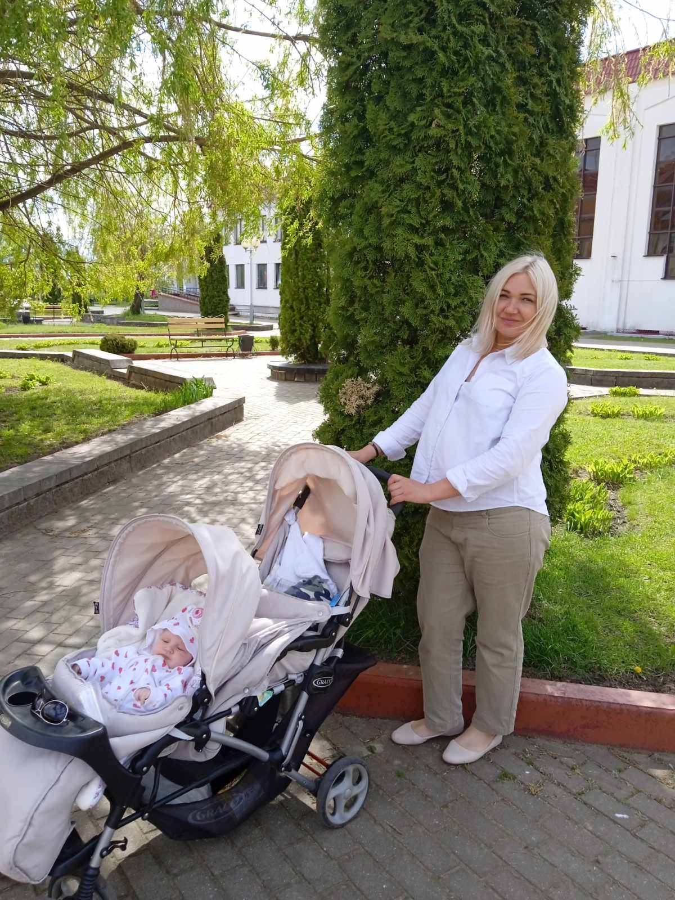

**Я научилась этим летом**

|  |  |
| --- | --- |
|  | **Сажать вместе с мамой цветы.** |

|  |  |
| --- | --- |
|  | **Узнала много видов цветов.** |

|  |  |
| --- | --- |
|  | **Качественно выполнять свою работу в саду.** |

**И достигла результатов**

|  |  |
| --- | --- |
|  | **Легко справляюсь с работой в саду.** |

|  |  |
| --- | --- |
|  | **Научилась правильно ухаживать за растениями.** |

|  |  |
| --- | --- |
|  | **Посадила целую грядку цветов самостоятельно.** |

**Фотографии**

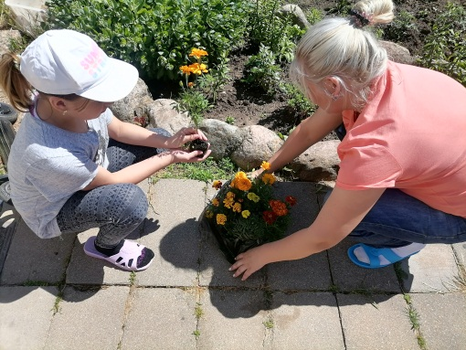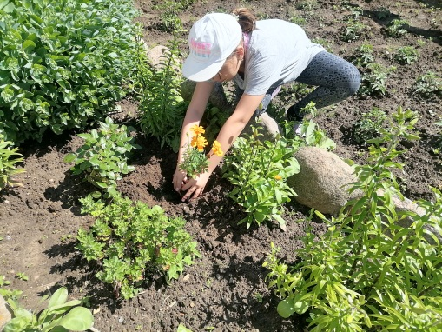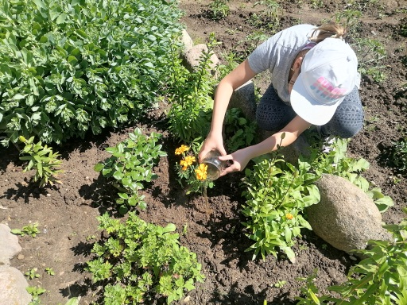

После посадки нужно обязательно полить цветочки.

Самостоятельно сажу цветы.

В солнечный денек хочется посадить с мамой красивые цветы.